PTÁČEK Z KARTONU A TEXTILU
Poznámka na začátek: Nechejte děti pracovat co nejvíce samostatně, ať si mohou vyzkoušet i práci s jiným materiálem, než je papír. Pomáhejte pouze tam, kde se dětem práce opravdu nedaří (i při opětovném pokusu). V životě se také vždy úspěch nedostaví na 1. pokus, ale je třeba se nevzdávat a umět si poradit!
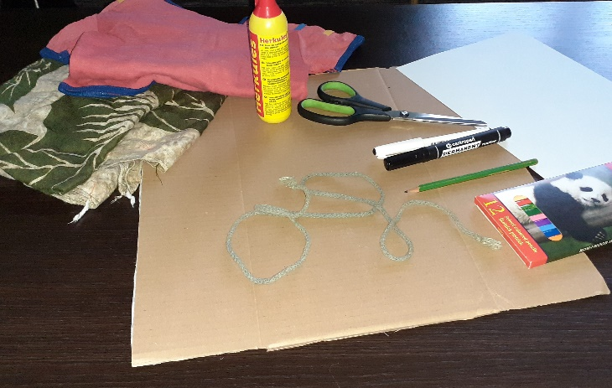
Připravte kus kartonové krabice, čtvrtku, lepidlo, libovolné kousky látky (doma občas nacházím hotové „poklady“ – staré šaty a tričko), tkaničku nebo provázek (stačí i nepoužívaná šňůrka od tepláků), nůžky, tužku, fixy a pastelky na vybarvování, ev. barevný papír a nit nebo imitaci na zavěšení.
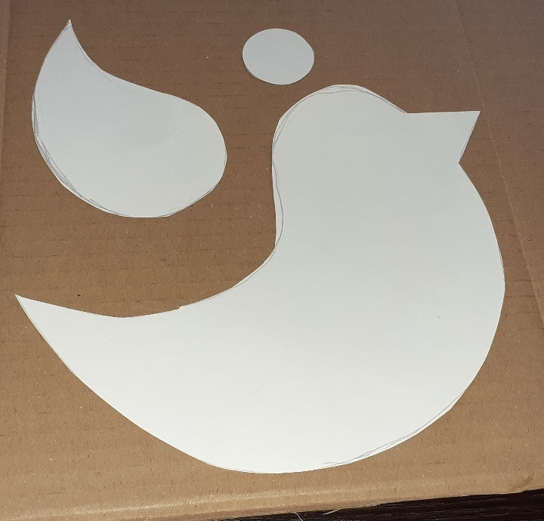
Na čtvrtku nakreslete šablony (děti si mohou nakreslit i svoje vlastní šablony) – tělo, křídlo a oko a dítě je vystřihne. Tělíčko ptáčka dítě obkreslí na karton a opět vystřihne.
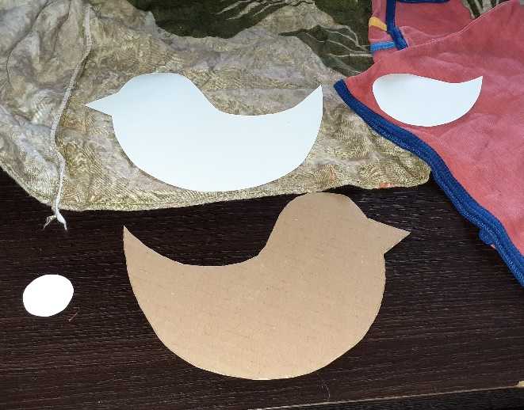
Tělíčko a křídlo přiložte z rubové strany na látku, obkreslete tenkým fixem nebo tužkou a vystřihněte. Vystřihněte i zobáček z jiné látky, než jste vystřihli tělíčko. Pozn.: Čím je látka slabší, tím hůře se s ní dětem bude pracovat – stříhat.
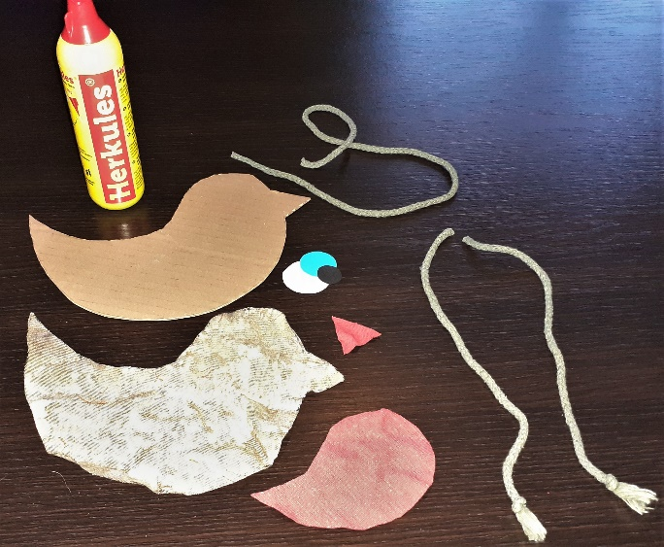
Nyní je čas začít ptáčka kompletovat. (Doporučuji lepit na starých novinách, ať nemáte opatlaný stůl.)
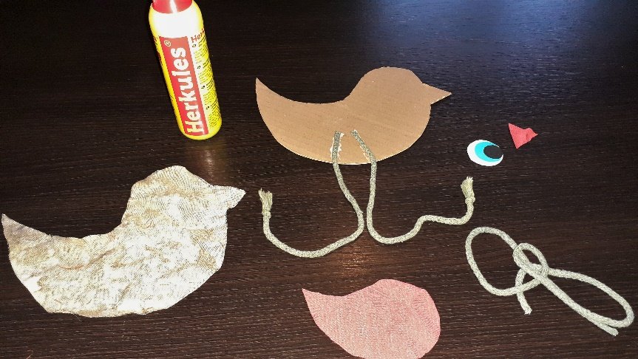
Nejprve dítě přilepí nožičky z ustřižených kousků šňůrky (pokud máte doma velké dřevěné korálky, můžete je před lepením navléknout na šňůrky).
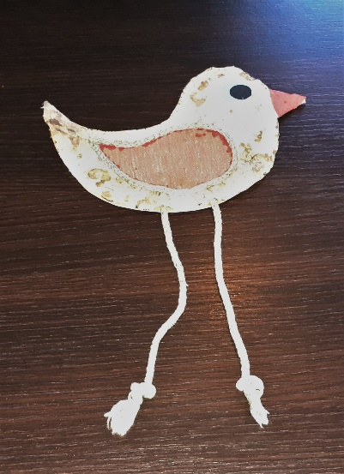
Postupně dítě přilepí tělíčko, křídlo, zobáček a oko. Oko lze pouze vybarvit (pastelkami, fixami) nebo vystřihnout z barevných papírů.
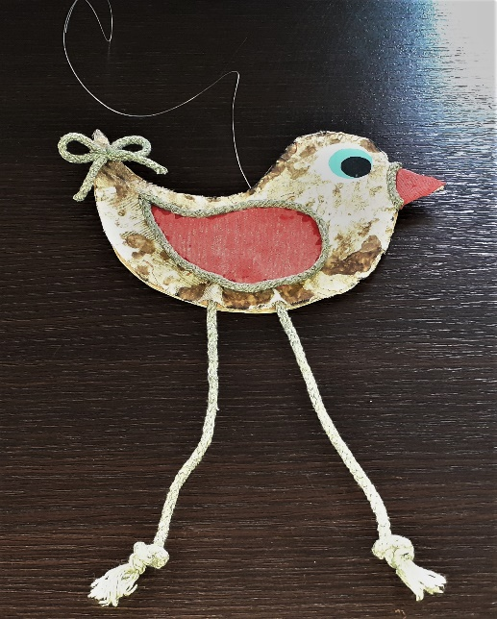
Nyní už zbývá jen pár detailů na dokončení – oblepit zbytkem šňůrky křidélko, zobáček, příp. mašličku na ocásek. K zavěšení jsem zvolila imitaci, ale postačí i nit. Nožičky zvýrazněte velkými uzly (pokud nemáte korálky).
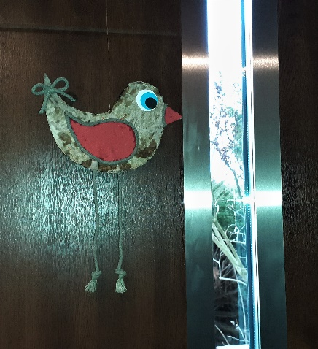
A teď už jen vyberte to správné místo, kde vám ptáček bude dělat radost…
ŠABLONA PTÁČEK
